Перспективы внедрения композитных материалов и технологий в промышленное производство Российской Федерации
Катаева Т.А.
студент (магистр)
Пермский национальный исследовательский политехнический университет, гуманитарный факультет, Пермь, Россия
E-mail: tatyana.kataeva2014@yandex.ru

Повышение прочностных свойств конструкционных материалов является важнейшей проблемой в машиностроении, что связано с возрастанием склонности материала к хрупкому разрушению при увеличении его прочности, это, в свою очередь, ограничивает использование высокопрочных материалов. Данная проблема решается путем использования композиционного материала.
Композиционные материалы – это многокомпонентные материалы, состоящие из основы (матрицы), армированной наполнителями. Варьируя их состав и соотношение, получают широкий спектр материалов с требуемым набором свойств [4, c. 3].
Данные материалы пользуются большим спросом на рынке, область их применения обширна. Проведенный анализ российского рынка композитных материалов показал, что на данный момент объемы производства и потребления композитов исчисляются десятками тысяч тонн и составляют всего 0,3-0,5% от мирового, выпуск композитных материалов на одного человека в год составляет менее 10 кг, когда, например, в США – 140 кг. Их применение не является распространенным, например, в морских судах доля композитных материалов равна 0,1%, в мире 68,0%. В основном они используются в сегментах авиации, космоса и ядерной энергетики.
Министерство промышленности и торговли предлагает три сценария развития рынка композитов в России до 2020 г., в которых объем Российского рынка прогнозируется от 30 до 223 млрд. руб. [1] Для выполнения запланированных объемов к 2020 г. существующие производственные мощности необходимо увеличить более чем в четыре раза, чтобы достичь хотя бы нижней границы прогнозных значений. Основа реального роста – появление новых предприятий, в данное время их всего лишь единицы.
Был проведен анализ конкурентной позиции композитного материала на рынке с помощью модели Розенберга путем его оценки по двум показателям: качество-цена (рис.1) [3, c. 265]. Уровень качества определен посредством сравнительной оценки свойств композита, дюралюминия и стали. Уровень цен взят средний по рынку.
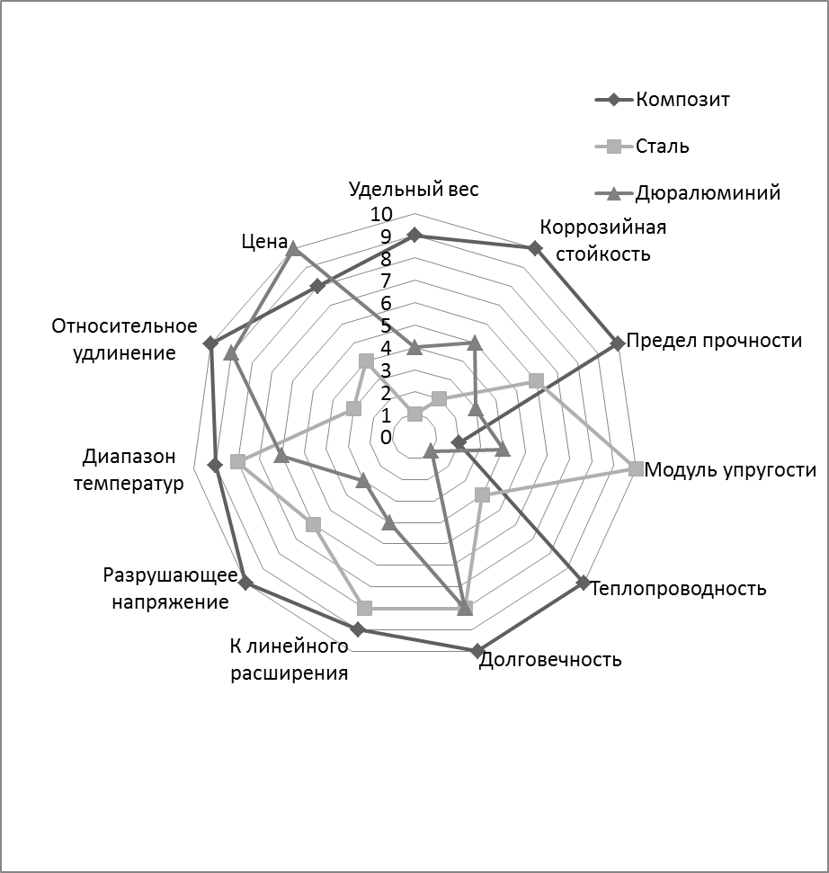
Рис. 1. Многоугольник конкурентоспособности

Из рисунка видно, что композитный материал обладает высоким уровнем конкурентоспособности, превосходя другие материалы по большинству критериев и уступая только алюминиевому сплаву по цене и стали по значению модуля упругости. Композиты сочетает в себе лучшие качества пластика, стали и алюминия и не имеет недостатков, присущих им. Они совершенно не подвергаются электрохимической коррозии, обладают устойчивостью к агрессивным средам и обладают высокой ремонтопригодностью – возможностью ремонта без снятия всей системы [2, 116 c.]. Удельный вес композитов в среднем в девять раз меньше, чем у металлов, и в три раза меньше, чем у дюралюминия. В транспорте экономия в весе переходит в экономию энергии и повышение полезной нагрузки.
Эффективность и перспективы использования композитных материалов и технологий в промышленном производстве доказаны на примере Научно-образовательного центра авиационных композитных технологий Пермского национального исследовательского политехнического университета, который производит комплектующие для перспективного авиационного двигателя.
На базе Центра был рассчитан проект, в рамках которого планировалось увеличение объема производства до пятидесяти комплектов деталей в год. Необходимый объем инвестиции определен исходя из затрат на приобретение вспомогательного оборудования, расширение площади, подготовку и наладку производства (проектирование, разработку 3D-модели, изготовление мастер-модели) и составляет 85,2 млн. руб. В текущие затраты на производство и реализацию продукции включены: стоимость материалов, заработная плата и страховых взносов, амортизационные отчисления и прочих расходы, а также затраты на изготовление оснастки. Финансирование проекта предполагается осуществлять за счет средств университета и Министерства образования и науки. Ставка дисконтирования принимается 19,44 процента, исходя из доходности ГКО-ОФЗ.
С учетом реализации всего объема продукции годовая выручка составит 134,4 млн. руб. Проект окупится через восемь лет и семь месяцев, чистый приведенный доход проекта 4,9 млн.руб., рентабельность вложений 5,7 копеек прибыли с одного рубля инвестиций.
Исходя из вышесказанного, можно сделать вывод, что изделия из композитных материалов могут стать достойным конкурентом для импортных деталей и материалов, так как обладают уникальным сочетанием свойств и не имеют аналогов среди прочих материалов. Композитные материалы удовлетворяют всем требованиям, которые предъявляют к современным материалам. Это наиболее перспективный материал на данном этапе технологического развития.
Литература
- Воронина Ю. Рынок композиционных материалов к 2020 году может вырасти в 10 раз// Российская Бизнес-газета - Промышленное обозрение. 2012. № 864 (35). [Электронный ресурс]. URL: http://www.rg.ru/2012/09/18/materiali.html (дата обращения: 25.05.2015).
- Гуменюк Н.С.,Грушин С.С. Применение композитных материалов в судостроении. −М.: Современные наукоемкие технологии. – 2013. №8 (1). – С. 116-117.
- Лифиц И.М. Конкурентоспособность товаров и услуг : учеб. пособие /И. М. Лифиц. - 2-е изд., перераб. и доп. - М.: Высшее образование; Юрайт-Издат, 2009. − 460 с.
- Тялина, Л.Н. Новые композиционные материалы: учебное пособие/ Л.Н. Тялина, А.М. Минаев, В.А. Пручкин.– Тамбов: ГОУ ВПО ТГТУ, 2011. – 80 с.
- Сравнение стоимости композитной и металлической арматуры [Электронный ресурс]. URL: http://komposit-nn.ru/sravnenie.html (Дата обращения: 05.06.2015).

